令和８年２月９日
お 知 ら せ | 課名 | 子ども未来課
お 知 ら せ | 担当 | 山脇・小田
お 知 ら せ | 内線 | 3551・3695
お 知 ら せ | 直通 | (086)226-7347

「おかやま子育てしやすい職場アワード２０２５」表彰式を開催します

県では、従業員への子育て支援について、模範的な取組や先進的・特徴的な取組を実施する事業者を表彰することにより、社会全体で子育てを応援する気運を高めるとともに、優良事例等を横展開し、企業等のさらなる子育て支援の取組を促進するため、「おかやま子育てしやすい職場アワード」を実施しています。
このたび、次のとおり表彰式を行いますので、お知らせします。

記

１ 受賞企業・取組内容
別紙のとおり

２ 表 彰 式
（１）日 時 令和８年２月18日（水）13時00分～14時10分
（２）場 所 岡山県庁３階大会議室
（３）内 容 表彰、記念撮影、知事と受賞企業との懇談

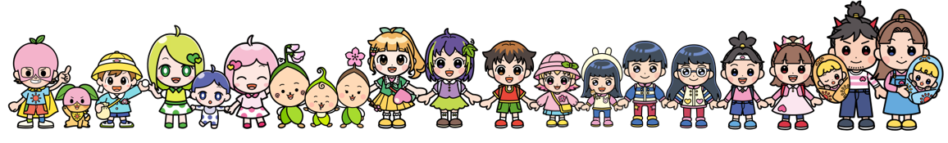
小学生が家族や子どもをテーマに考えたキャラクターを広報資材に活用しています。

